GE Spülbogenverlängerung mit Manschette d45

Geberit

Eigenschaften

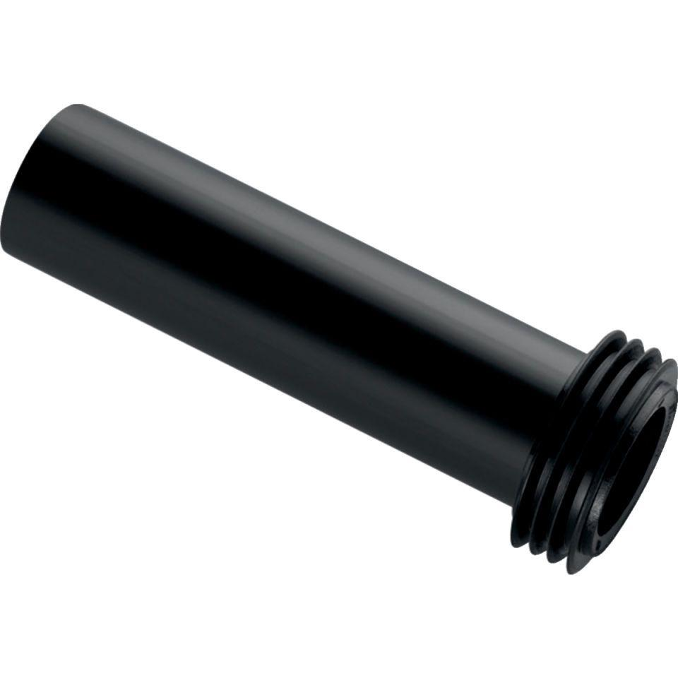

GTIN:

4025416078852

HAN:

152434061

Farbton

weiß

Werkstoff

Kunststoff